**МИНОБРНАУКИ РОССИИ**

**Санкт-Петербургский государственный**

**электротехнический университет**

**«ЛЭТИ» им. В.И. Ульянова (Ленина)**

**Кафедра САПР**

отчет

**по лабораторной работе №3**

**по дисциплине «Сети ЭВМ»**

Тема: **Настройка маршрутизируемой среды**

|  |  |  |
| --- | --- | --- |
| Студент гр. 1302 |  | Новиков Г.В. |
| Студент гр. 1302 |  | Безруков П.М. |
| Преподаватель |  | Горячев А.В. |

Санкт-Петербург

2024

**Цель работы.**

Настройка маршрутизируемой среды.

**Задание.**

Поработать с маршрутизацией, адресами и несколькими компьютерами в одной сети.

**Ход выполнения работы.**

1. Подготовим к выполнению работы виртуальную машину SRV1. Для этого до запуска машины добавим к виртуальной машине SRV1 еще один сетевой адаптер. Подключим его к физическому сетевому интерфейсу. В файле конфигурации изменим МАС адрес этого сетевого адаптера, установив две последние цифры в соответствии с номером рабочего места, в нашем случае 01

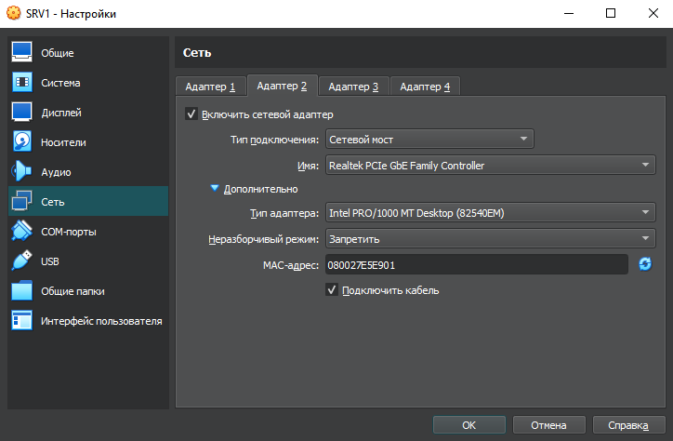

Рис. . SRV1

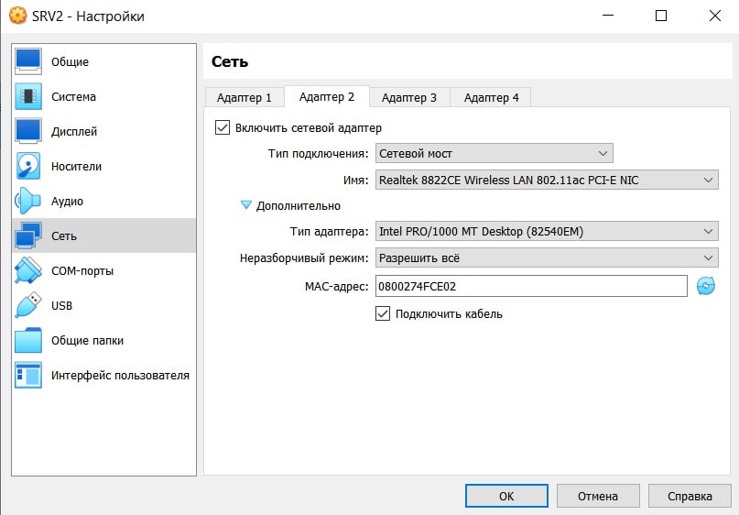

Рис. . SRV2

1. Запустим виртуальные машины и переименуем их, добавив к их текущим именам суффикс, представляющий номер рабочего места

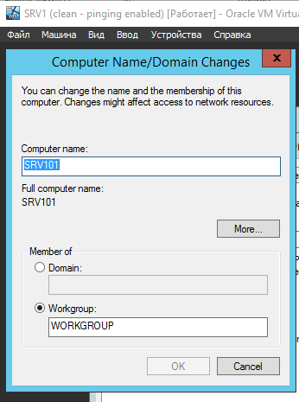

Рис. . SRV101

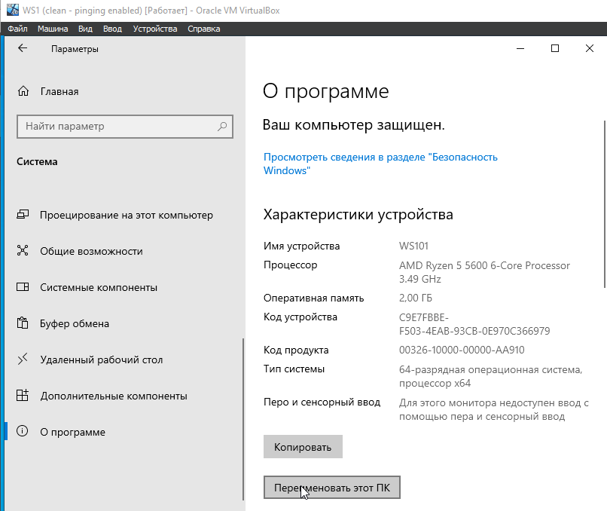

Рис. . WS101

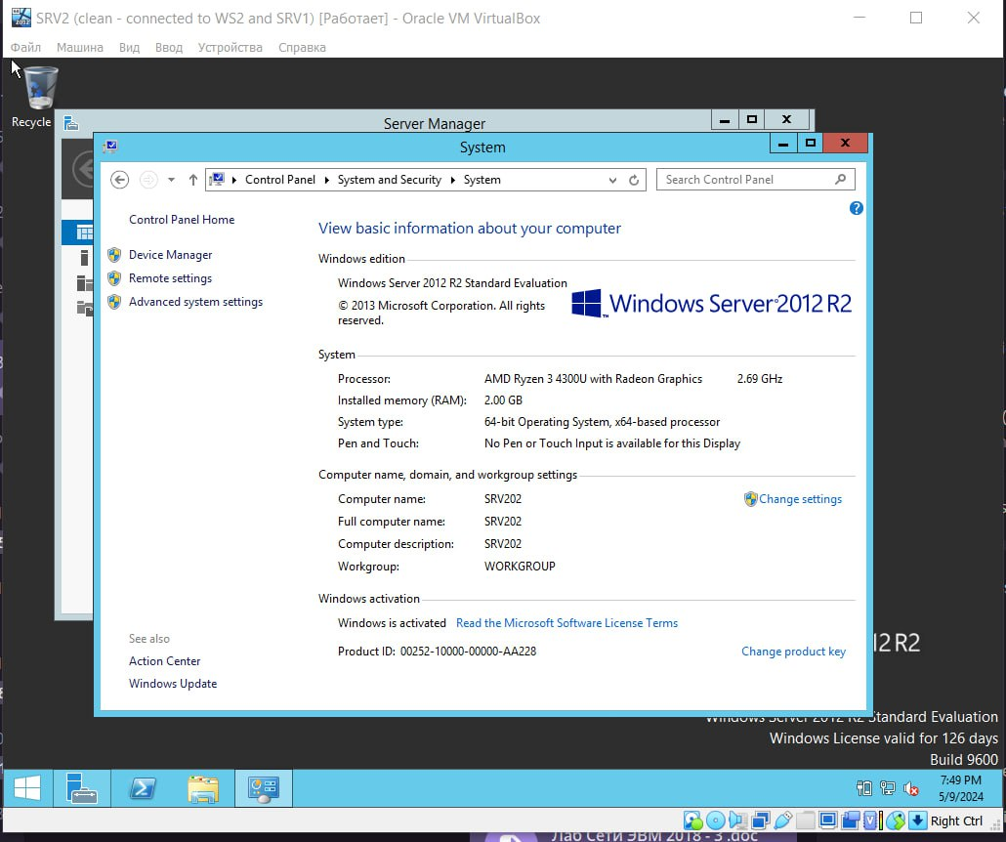

Рис. . SRV202

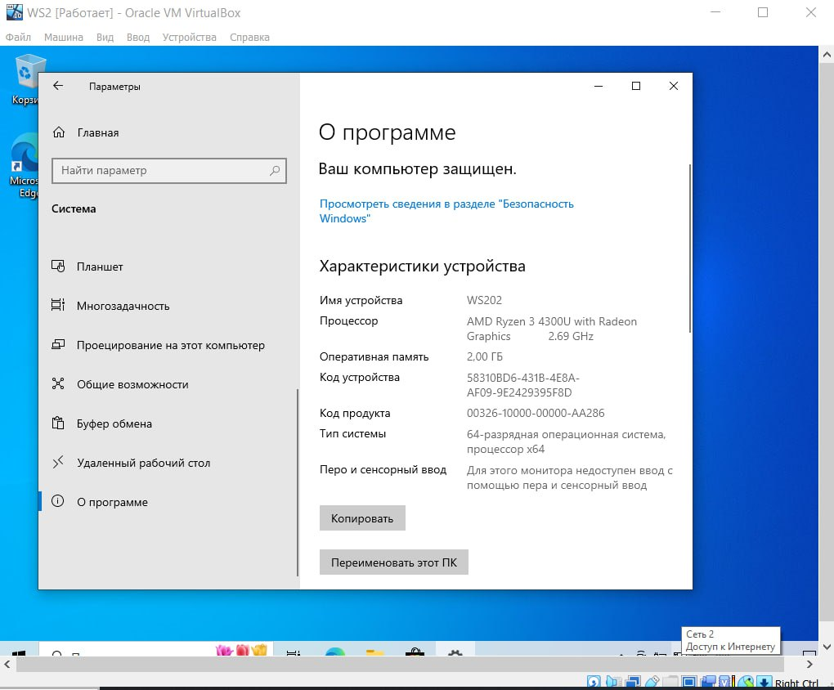

Рис. . WS202

1. Изменим сетевой адрес на интерфейсе, подключенном к сети учебного класса. Зададим адрес 172.16.0.X, где Х – номер рабочего места. Изменим сетевой адрес на интерфейсе, подключенном к внутренней сети. Зададим адрес 192.168.Х.1, где Х – номер рабочего места. Затем перегрузим SRV

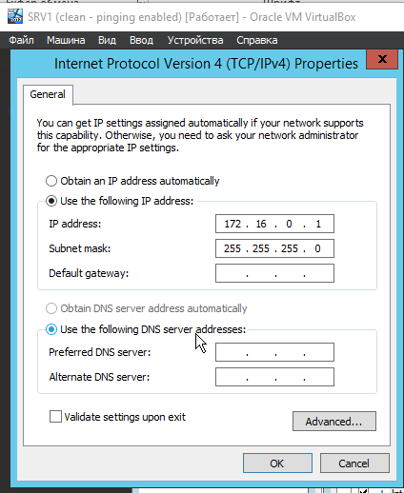

Рис. . SRV1 адаптер 1

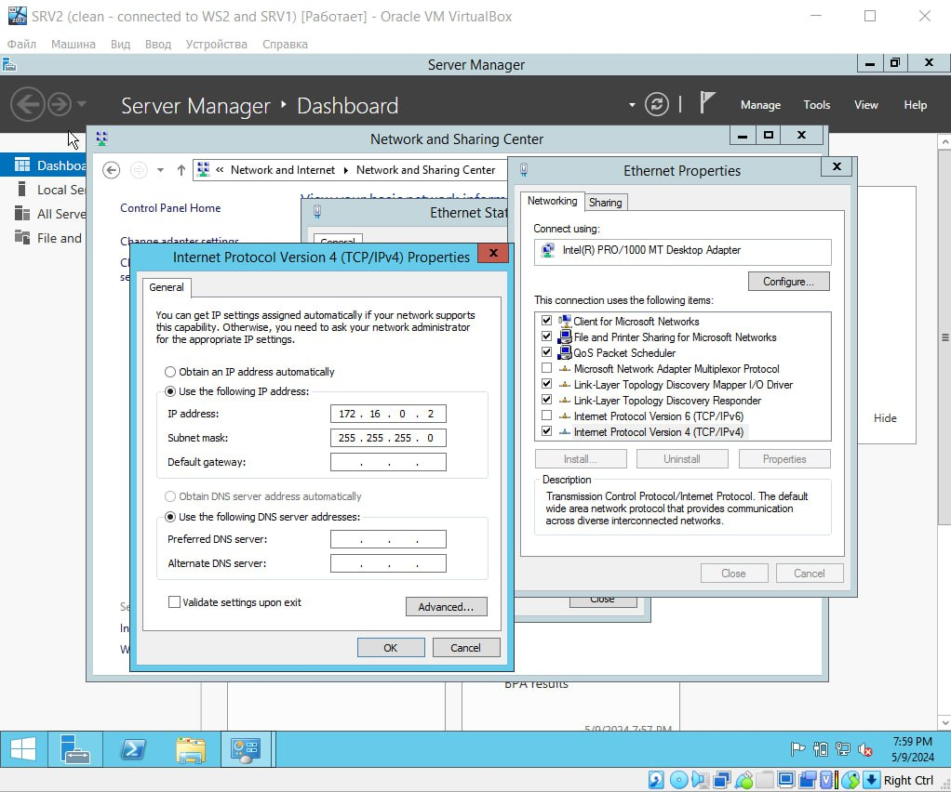

Рис. . SRV2 адаптер 2

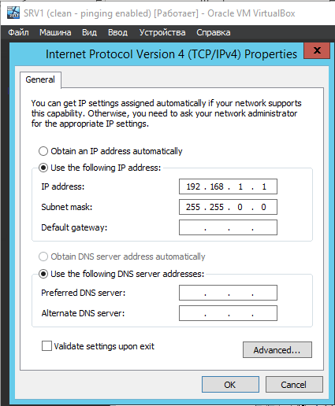

Рис. . SRV1 адаптер 1

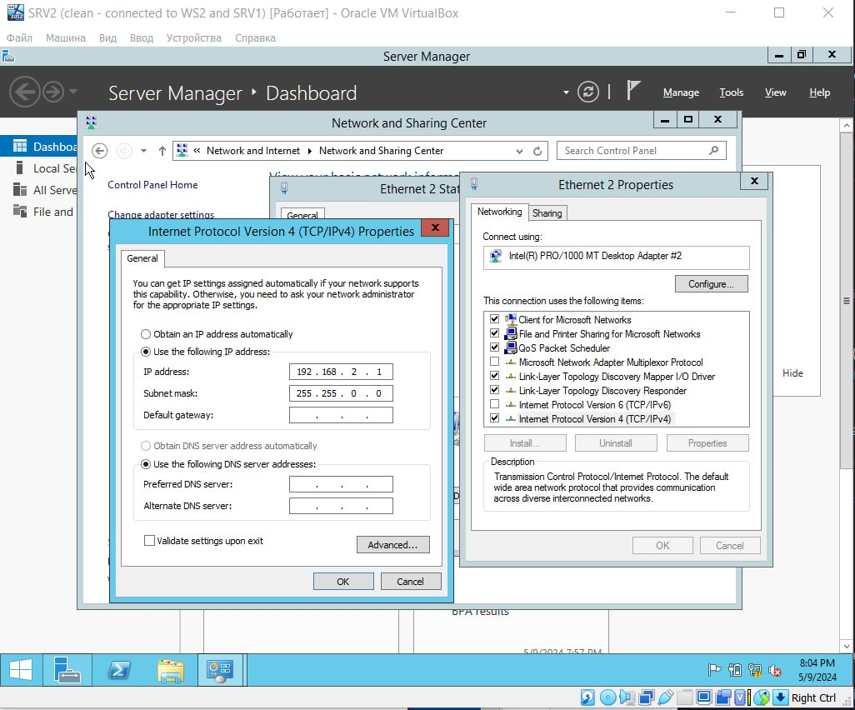

Рис. . SRV2 адаптер 2

1. На рабочей станции изменим сетевой адрес на интерфейсе. Зададим адрес 192.168.Х.2, где Х – номер рабочего места. Установим в качестве шлюза по умолчанию 192.168.Х.1. Затем перегрузим рабочую станцию

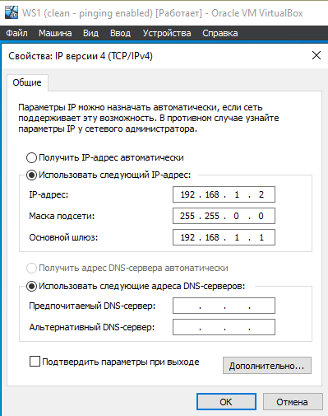

Рис. . WS1

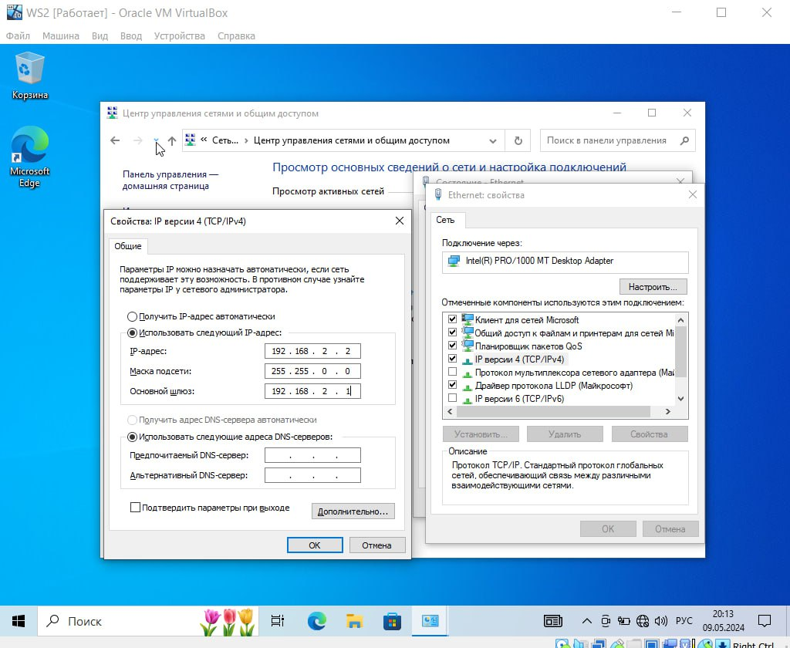

Рис. . WS2

1. На рабочей станции проверим таблицу маршрутизации (Route Print), убедимся в наличии маршрутизатора по умолчанию.

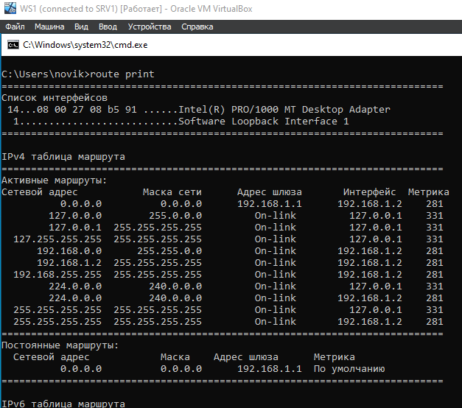

Рис. 13. WS1 route print

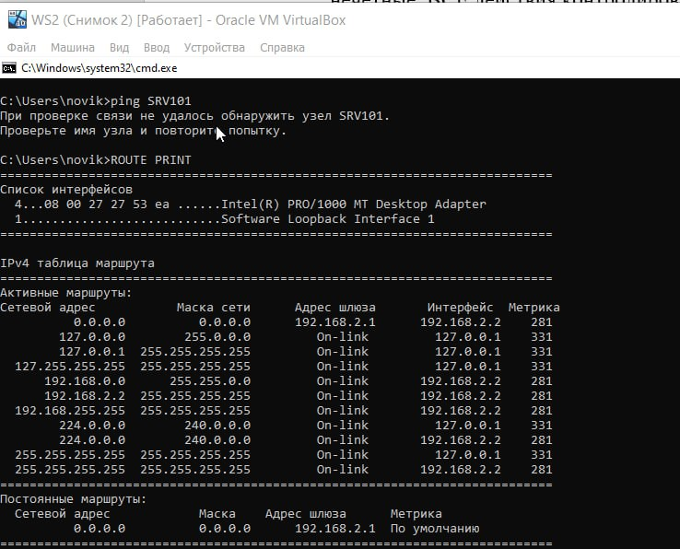

Рис. . WS2 route print

1. Командой Ping проверим доступность сервера

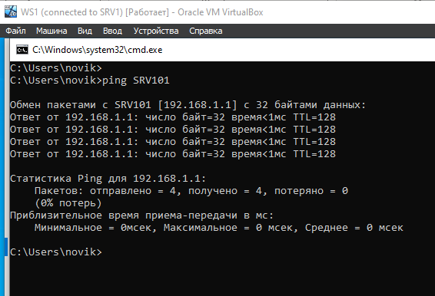

Рис. . WS1 ping SRV101

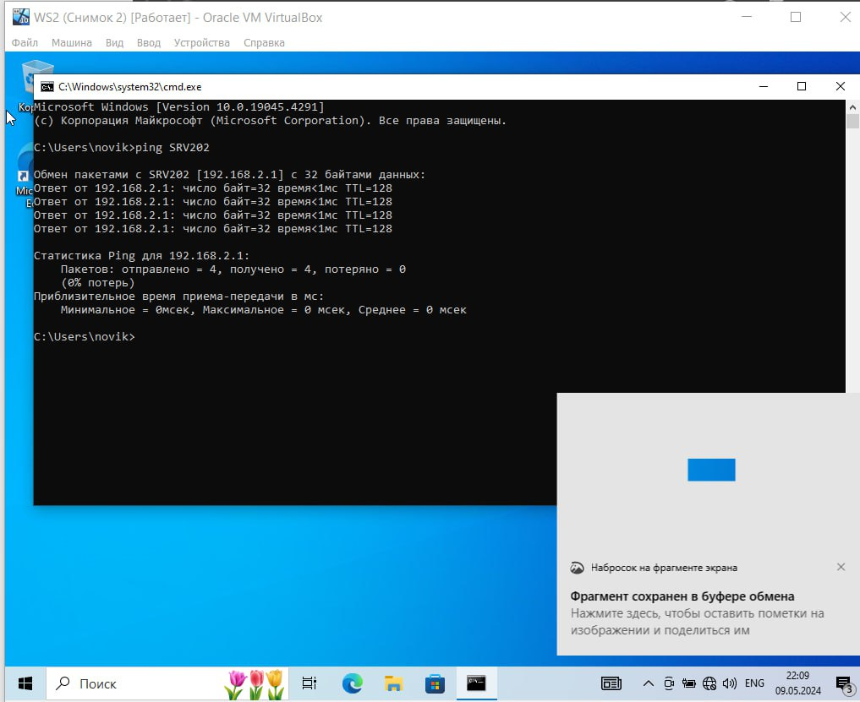

Рис. . WS2 ping SRV202

1. Командой Ping проверим доступность сервера коллег (недоступен)

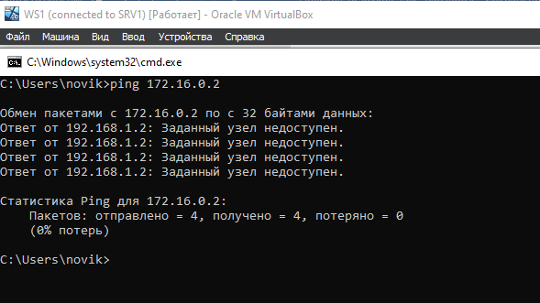

Рис. . WS101 ping SRV202

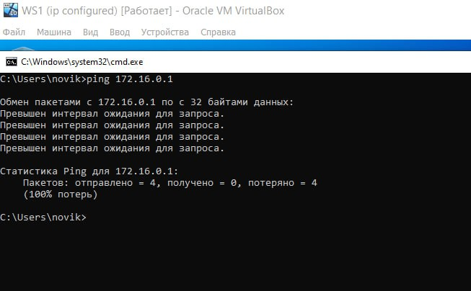

Рис. . WS202 ping SRV101

1. С сервера командой Ping проверим доступность сервера коллег (доступен). Проверим таблицу маршрутизации сервера (Route Print)

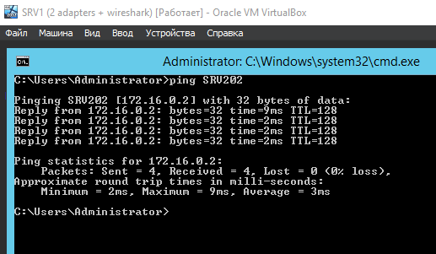

Рис. . SRV1 ping SRV202

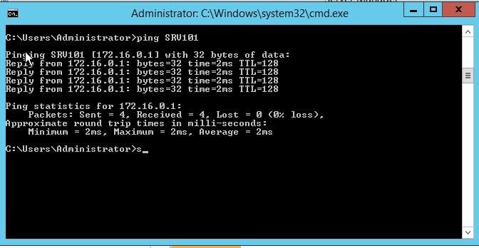

Рис. . SRV2 ping SRV101

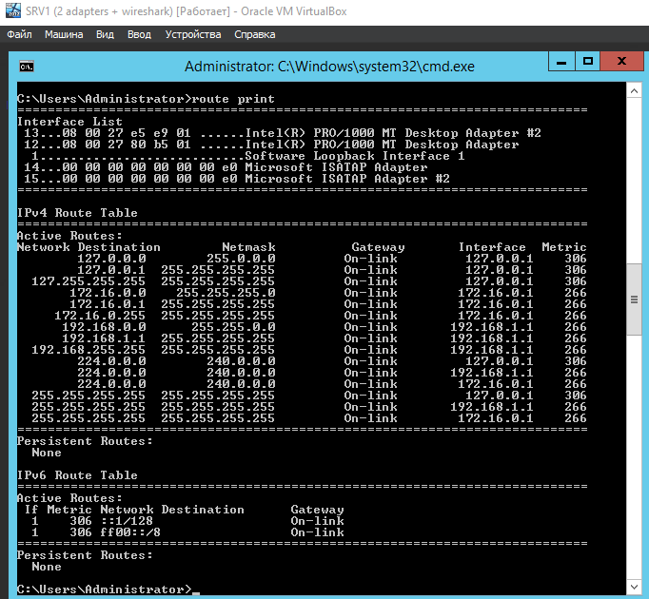

Рис. . SRV1 route print

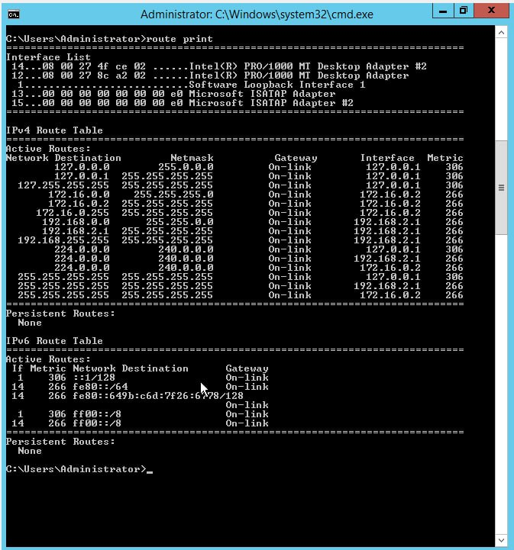

Рис. . SRV2 route print

1. На сервере инициализируем RRAS. Выберем режим только маршрутизации

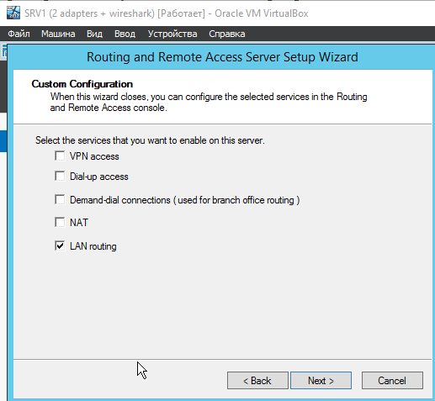

Рис. . Инициализация RRAS

1. На рабочей станции командой ping проверим доступность сервера коллег (доступен)

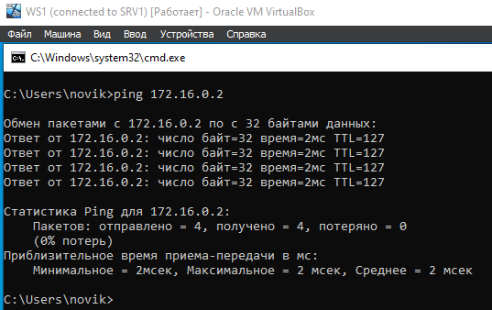

Рис. . WS101 ping 172.16.0.2 (SRV202)

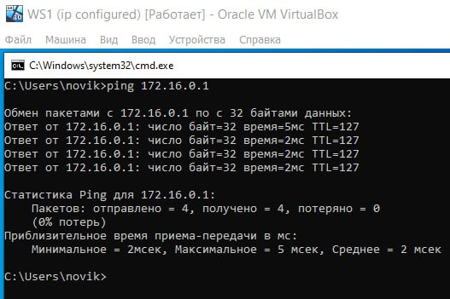

Рис. . WS202 ping 172.16.0.1 (SRV101)

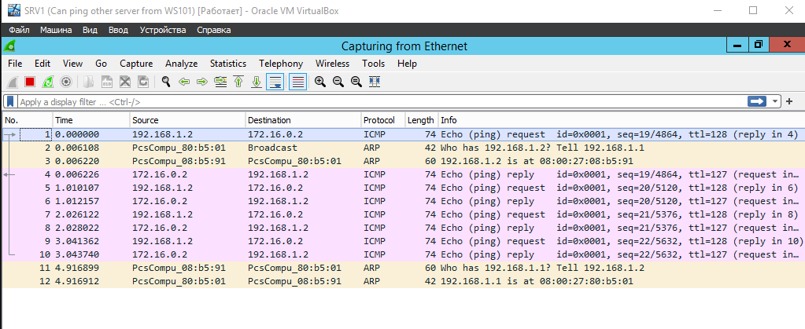

Рис. . SRV101 внутренний интерфейс (192.168.1.1)

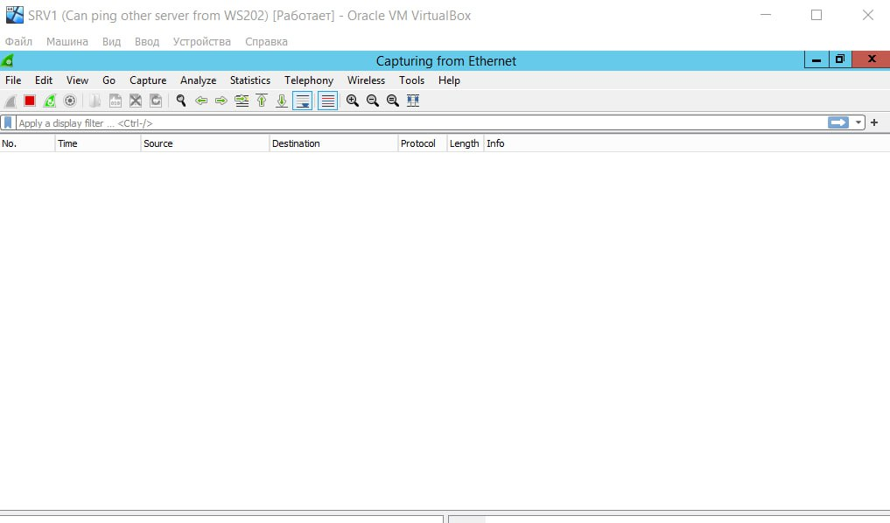

Рис. . SRV202 внутренний интерфейс (192.168.2.1)

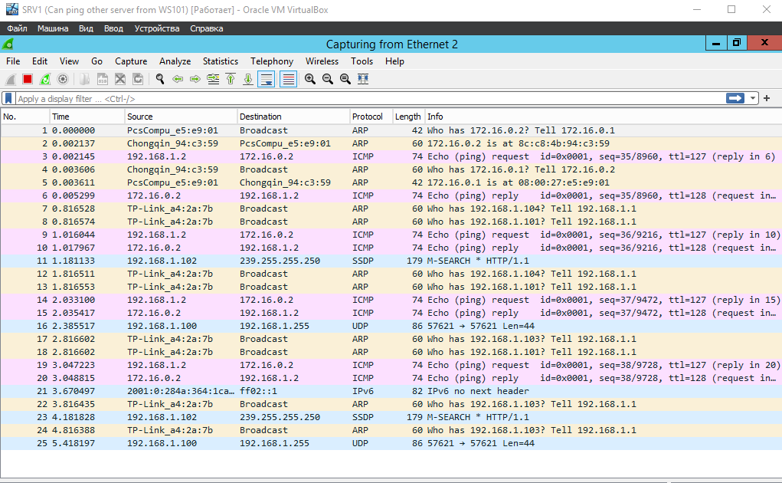

Рис. . SRV101 внешний интерфейс (172.16.0.1)

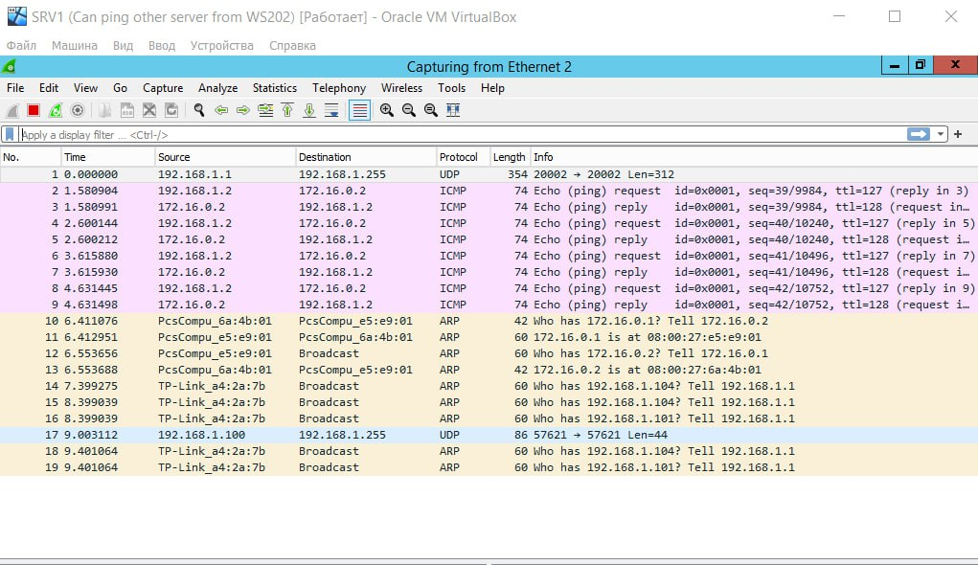

Рис. . SRV202 внешний интерфейс (172.16.0.2)

1. На рабочей станциикомандой Ping проверим доступность рабочей станции коллег (недоступна). В анализаторе пакетов видно, что хост с указанным адресом не был найден

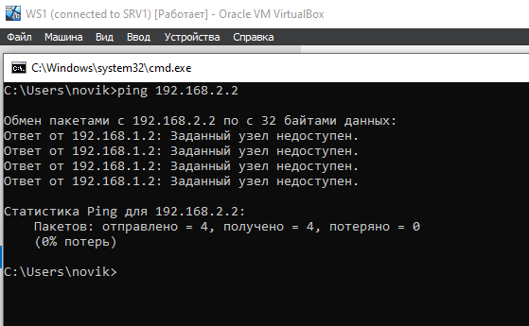

Рис. . WS101 ping 192.168.2.2 (WS202)

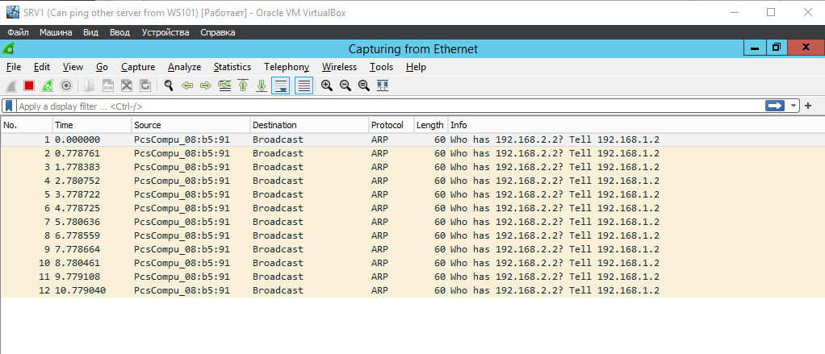

Рис. . SRV101 внутренний интерфейс (192.168.1.1)

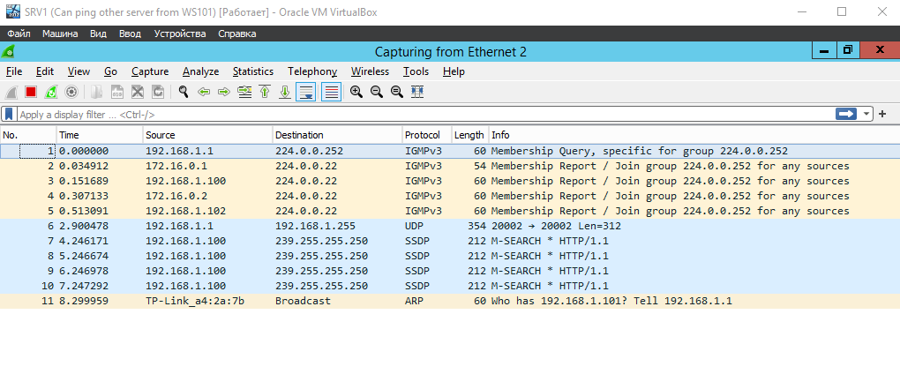

Рис. . SRV101 внешний интерфейс (172.16.0.1)

1. На сервередобавим в таблицу маршрутизации строку, указывающую путь к рабочей станции в сети коллег (строка с метрикой 11)

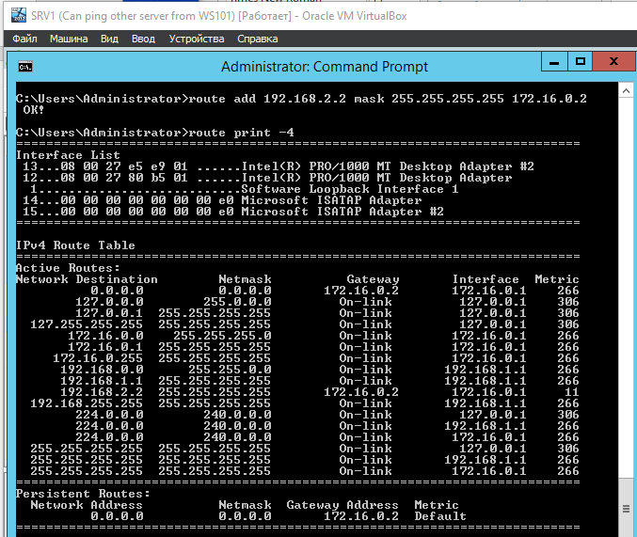

Рис. . SRV101 Route add 192.168.2.2

1. С сервера командой Ping проверим доступность рабочей станции коллег (доступна)

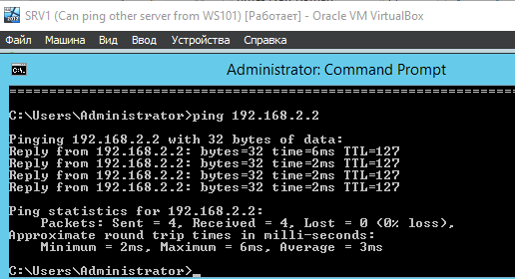

Рис. . SRV101 ping 192.168.2.2

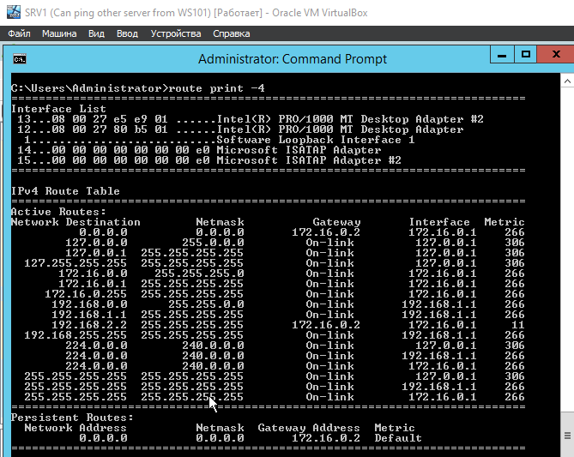

Рис. . Таблица маршрутизации SRV101

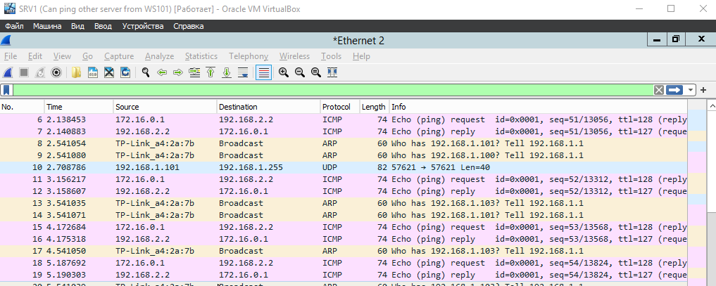

Рис. . Пакеты на внешнем интерфейсе SRV101

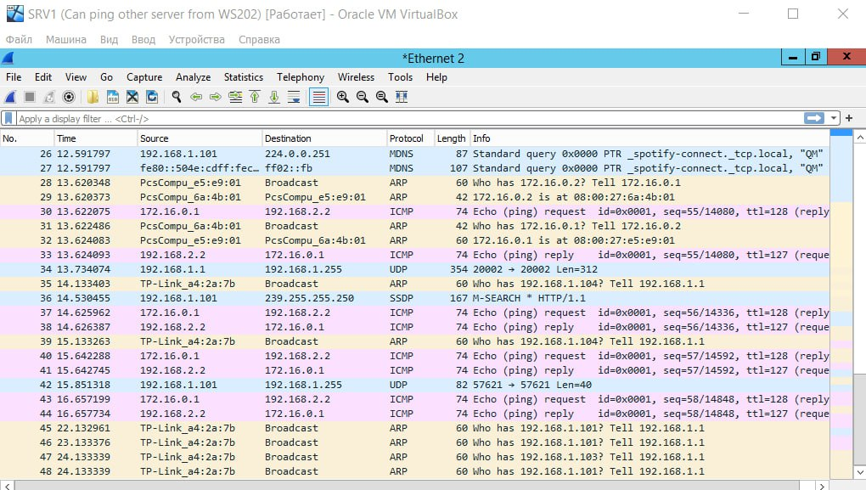

Рис. . Пакеты на внешнем интерфейсе SRV202

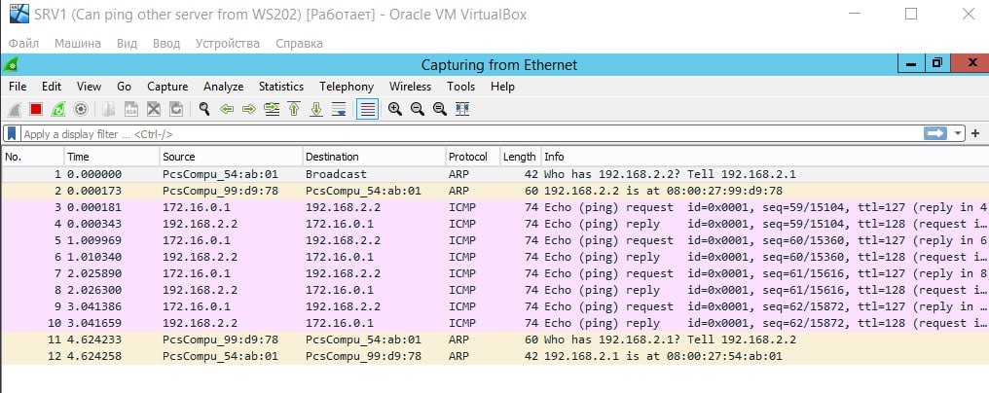

Рис. . Пакеты на внутреннем интерфейсе SRV202

1. С рабочей станции командой Ping проверим доступность рабочей станции коллег. Она оказалась недоступна. WS101 пытается найти хост с адресом 192.168.2.2, но запросы ARP не проходят дальше внутренней сети. Мы постарались исправить недоступность узла, но он так и остался недоступен

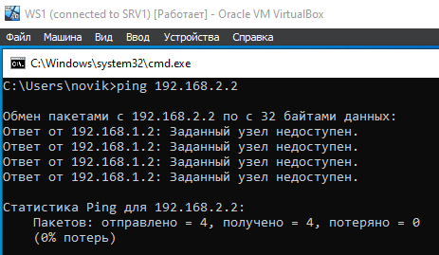

Рис. . WS101 ping 192.168.2.2 (WS202)

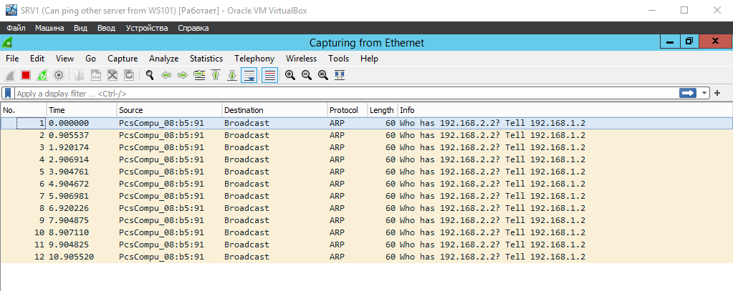

Рис. . Пакеты на внутреннем интерфейсе SRV101

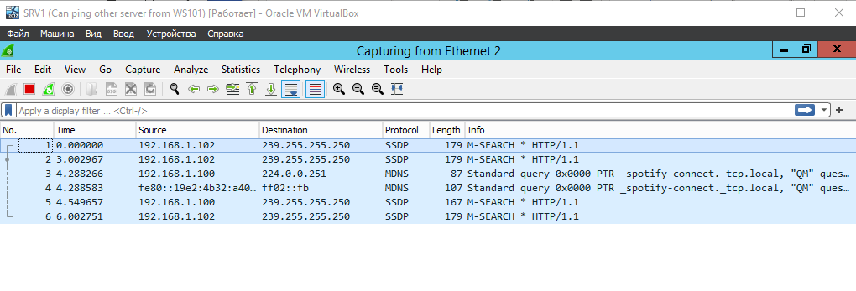

Рис. . Пакеты на внешнем интерфейсе SRV101 (нет пакетов от WS101)

1. Удалим из таблицы маршрутизации ссылку в сеть коллег

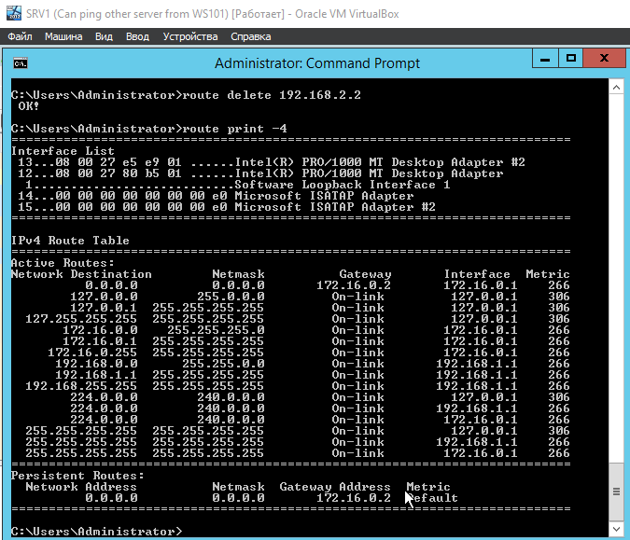

Рис. . Route delete

1. Подключим и настроим протокол RIP на обоих серверах. RIP добавил сеть коллег в таблицу маршрутизации на обоих серверах

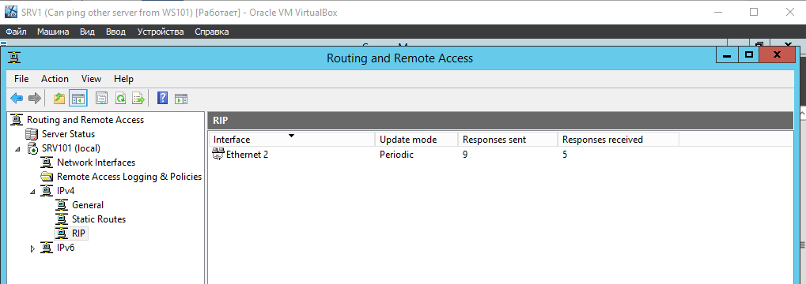

Рис. . RIP настроен на интерфейс внешней сети

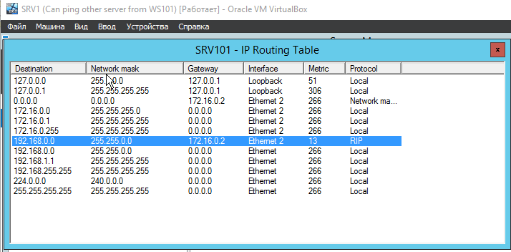

Рис. . Таблица маршрутизации SRV101

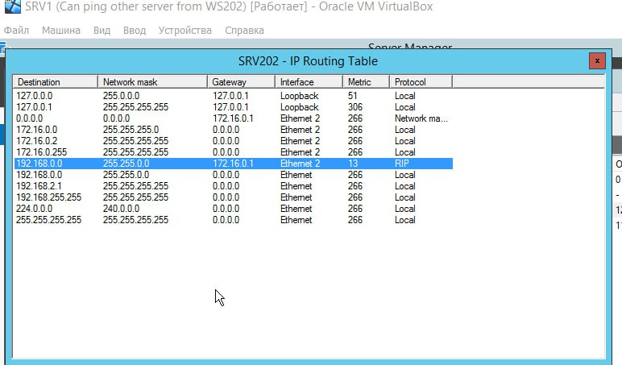

Рис. . Таблица маршрутизации SRV202

1. Убедимся в возможности доступа к рабочим станциям коллег. С рабочей станции подключиться также не удалось, пакеты не идут дальше внутренней сети. С сервера доступ есть

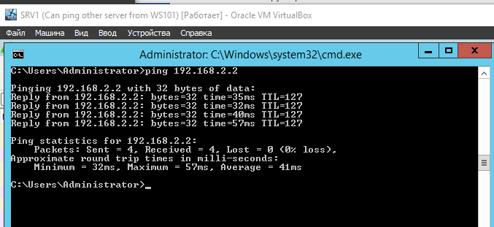

Рис. . SRV101 ping 192.168.2.2

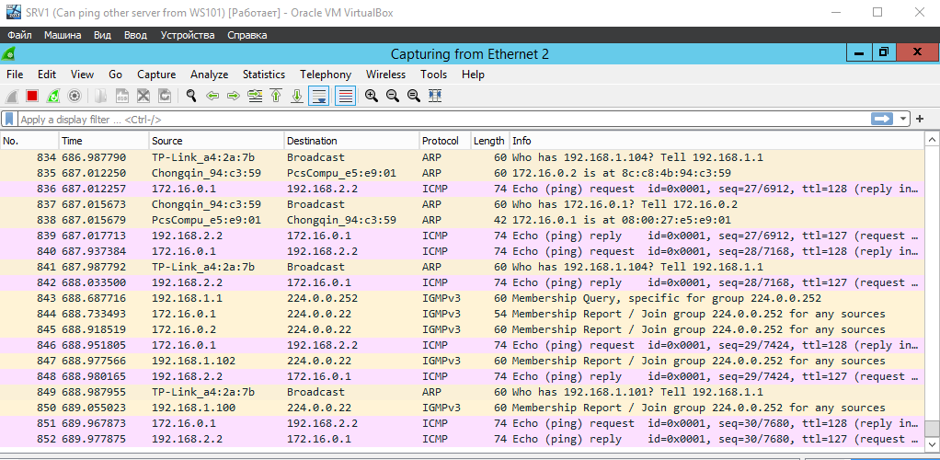

Рис. . Интерфейс внешней сети SRV101

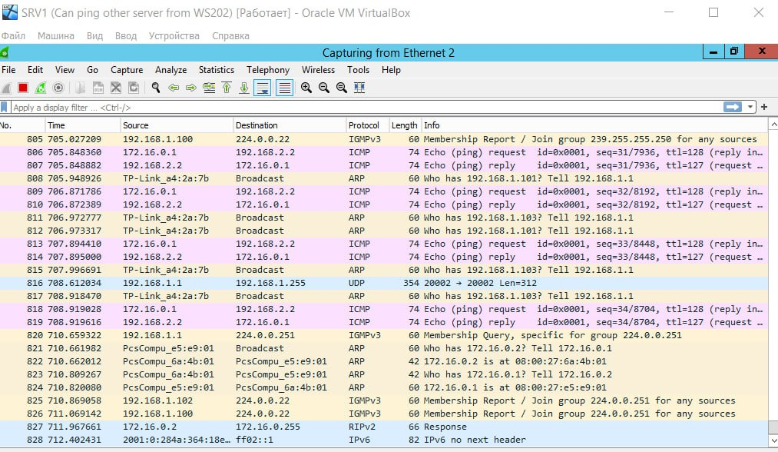

Рис. . Интерфейс внешней сети SRV202

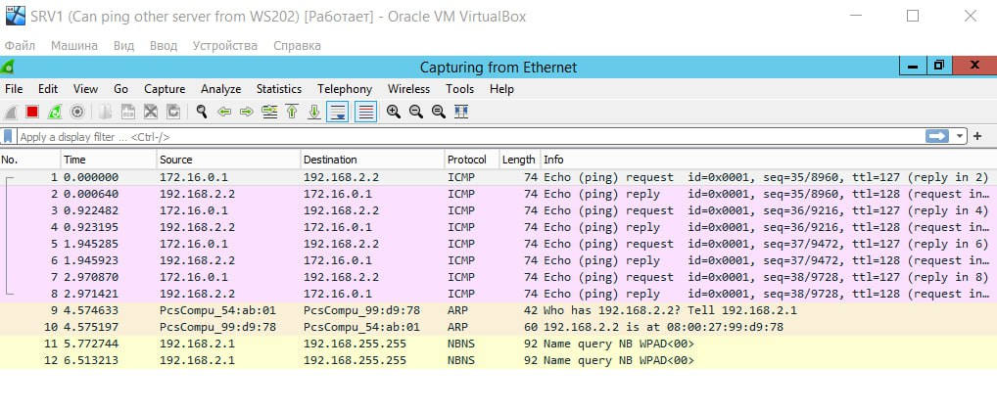

Рис. . Интерфейс внутренней сети SRV202

**Выводы.**

В ходе выполнения данной работы мы ознакомились с маршрутизируемой средой. Рабочие станции были подключены к внутренним сетям, в качестве шлюзов были выбраны адреса серверов. Каждый сервер был подключен к 2 сетям – внутренней с рабочими станциями и внешней, соединяющей сервера.

Взаимодействие серверов и рабочих станций происходило с помощью команды Ping. Проверка таблицы маршрутизации осуществлялась с помощью команды Route Print, которая выводит список интерфейсов, активные и постоянные маршруты. При передаче пакеты были зафиксированы с помощью анализатора пакетов Wireshark.

До инициализации RRAS рабочая станция WS1 не может связаться ни с сервером SRV2, ни с рабочей станцией WS2, из-за того, что она находится во внутренней сети сервера SRV1. SRV1 может связываться с SRV2, так как они находятся в одной сети. После инициализации RRAS (при инициализации был выбран режим «маршрутизация локальной сети») рабочая станция WS1 может передавать пакеты SRV2, а рабочая станция WS2 также осталась недоступной. После чего был добавлен статический маршрут на сервере, который может быть добавлен с помощью Route Add или с помощью интерфейса RRAS. Это должно было сделать доступным рабочую станцию WS2 с SRV1, но у нас не получилось сделать ее доступной. При работе на втором устройстве с машинами WS2 и SRV2 были проведены те же действия, что и с машинами WS1 и SRV1. Также был подключен RIP, с помощью которого мы добились того же результата, что и со статическим маршрутом, но без явного добавления маршрута.